Прибавка к пенсии сельским жителям.

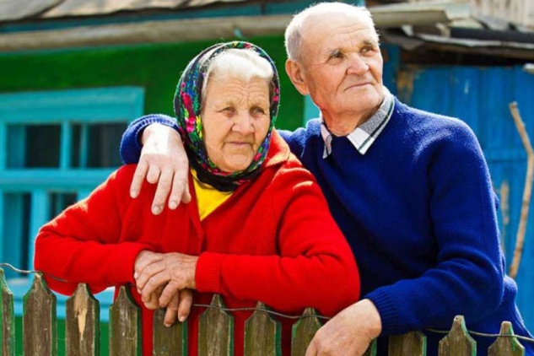
Около одной тысячи сельских пенсионеров Новохоперского района станут получателями повышенной пенсии с нового года.

С 1 января 2019 года вступят в силу изменения в пенсионном законодательстве, предусматривающие дополнительную материальную поддержку для жителей села. Она будет заключаться в повышении на 25% фиксированной выплаты в составе страховой пенсии по старости или по инвалидности.
Размер прибавки (с учетом планируемой индексации пенсии с 1 января 2019 г) составит 1333 руб.

Рассчитывать на нее могут пенсионеры только при одновременном соблюдении трех условий:
Так получить прибавку смогут:
- неработающие пенсионеры:
- постоянно проживающие в сельской местности;
- при наличие не менее 30 лет стажа работы в определенных должностях в сельском хозяйстве;
Обратим внимание, что в стаж засчитывается не любая работа, а только работа в определенном производстве, таком как растениеводство, животноводство, рыболовство.
Правительством Российской Федерации утверждены списки работ, производств, профессий, должностей, специальностей, а также Правила исчисления периодов работы (деятельности) и Правила установления и выплаты повышения фиксированной выплаты.

Однако повышение пенсии за работу в сельском хозяйстве коснется не всех.
Не распространяется льгота на жителей села, которые работали в других сферах: сельских советах, поселковых магазинах, школах и детсадах, фельдшерских и медицинских пунктах и т.д.,
Не положена прибавка пенсионерам, которые отработали 30 лет в сельском хозяйстве, а затем переехали жить в город или наш районный центр (поселок городского типа не относится к сельской категории населенных пунктов). Но в случае возвращения в сельскую местность для постоянного проживания, они снова получает право на оформление доплаты.
Кроме того прибавка не предусматривается тем, кто получает пенсии по государственному пенсионному обеспечению, в т.ч. за проживание в 4 зоне с льготным социально-экономическом статусом («чернобыльская зона»), а также получателей пенсий по случаю потери кормильца.
Перерасчет пенсии с учетом сельского стажа будет произведен с 1 января 2019 года без подачи пенсионером заявления на основании информации в его пенсионном деле.
Вместе с тем, пенсионер вправе самостоятельно в любое время предоставить дополнительные документы, необходимые для перерасчета.

